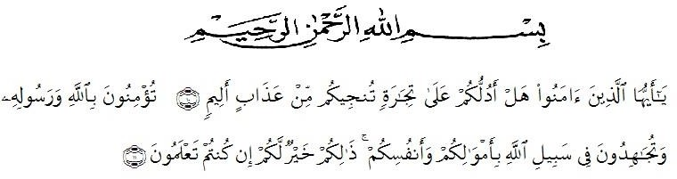
KATA PENGANTAR

Artinya : “Hai orang-orang yang beriman, sukakah kamu aku tunjukkan suatu perniagaan yang dapat menyelamatkanmu dari azab yang pedih?(10). (yaitu) kamu beriman kepada Allah dan RasulNya dan berjihad di jalan Allah dengan harta dan jiwamu. Itulah yang lebih baik bagimu, jika kamu mengetahui.(11) (As-Shaff Ayat 10-11).
Assalamualaikum Warohmatullahi Wabarakatu.

Puji syukur penulis ucapkan kepada Allah Swt, yang telah memberikan limpahan rahmat dan hidayah-Nya sehingga penulis masih diberikan kesehatan untuk dapat menyelesaikan Proposal Skripsi yang berjudul “Pengaruh Penggunaan Mediagambar Terhadap Hasil Belajar Tematik Siswa Kelas 1 di SDN 018479” sebagai syarat dalam meraih gelar Sarjana Pendidikan pada Program Studi Pendidikan Guru Sekolah Dasar, Fakultas Keguruan dan Ilmu Pendidikan, Universitas Muslim Nusantara Al-Washliyah.
Dalam penyususnannya penulis mendapat banyak bimbingan, dari tahap awal sampai akhir penulisan skripsi ini, penulis telah banyak menerima bimbingan baik moril maupun materil dari beberpa pihak. Ucapan terima kasih
juga penulis berikan kepada nama-nama yang ada dibawah ini ;
- Bapak Dr. H. KRT. Hardi Mulyono K. Surbakti, SE, M.AP selaku Rektor Universitas Muslim Nusantara Al-Washliyah Medan.
- Bapak Dr. Samsul Bahri., M.Si, selaku Dekan Fakultas Keguruan dan Ilmu Pedidikan Universitas Muslim Nusantara Al-Washliyah Medan.
- Ibu Dra. Sukmawarti, S.Pd., M.Pd, selaku Ketua Program Studi Pendidikan Guru Sekolah Dasar.
- Ibu Beta Rapita Silalahi, S.Pd., M.Pd, selaku Dosen Pembimbing yang telah banyak meluangkan waktunya dan perhatian untuk memberikan bimbingan kepada penulis, memotivasi serta memberikan nasehat yang baik kepada penulis dalam penyelesaian skripsi ini.
- Bapak Sujarwo, S.Pd, M.Pd dan Ibu Hasanah, S.Pd, M.Pd yang nantinya akan memberikan masukannya mengenai proposal yang saya buat.
- Teristimewa penulis sampaikan kepada kedua orang tua tercinta dan tersayang, Ayahanda Ahmat Yani simangunsong dan Ibunda Jamilah dan juga adek tersayang muhammad mukmin, ahmat sobirin dan abdul ghopur serta seluruh keluarga saya , atas segala pengorbanan yang diberikan baik dari segi untaian doa, moril, materil, motivasi, dukungan dan kasih sayang yang tak terhingga sehingga penulis dapat menyelesaikan skripsi ini.
- Sahabat-sahabatku tersayang , Wilda, Lisa, dan dila sebagai penyemangat dan teman sejati dalam proses penyelesaian skripsi dan penulis ucapkan terima kasih atas perhatian, doa yang telah diberikan dan waktu yang telah dilalui bersama. Sayang kalian
- Teman – teman seperjuangan di kelas 8I PGSD stambuk 2018 Terima kasih atas semua kebaikan dan memberi perhatian serta semangat.
- Serta semua pihak yang telah membantu penulis dalam menyelesaikan skripsi ini. Terima kasih atas semua kebaikan dan perhatian yang telah diberikan.
Akhirnya penulis berharap semoga uraian dalam skripsi ini akan menambah khazanah ilmu pengetahuan, semoga skripsi ini dapat berguna dan bermanafaat bagi para pembaca dan dunia pendidikan. Semoga Allah SWT merestui usaha penulis dan melimpahkan rahmat serta karunianya kepada kita semua. Aamiin

Medan, Maret 2022
Penulis

SITI NUR MUTH MAINNAH
181434143

